По иску Костромской межрайпрокуратуры администрация Кадыйского муниципального района обязана ликвидировать несанкционированную свалку
Костромской межрайонной природоохранной прокуратурой проведена проверка исполнения законодательства в сфере обращения с отходами.
В границах муниципального образования на земельном участке, государственная собственность на который не разграничена, обследованием выявлена несанкционированная свалка площадью около 200 кв.м.
Данная свалка является стихийной и состоит, в основном, из отходов древесного происхождения, таких как доски, бревна, ветки, шины автомобильные и др.
С целью устранения нарушений закона, ликвидации свалки Костромской межрайпрокуратурой в суд направлено административное исковое заявление к администрации Кадыйского муниципального района Костромской области.
Решением Макарьевского районного суда Костромской области от 03.02.2023 иск удовлетворен, исполнение решения суда находится на контроле природоохранной прокуратуры.

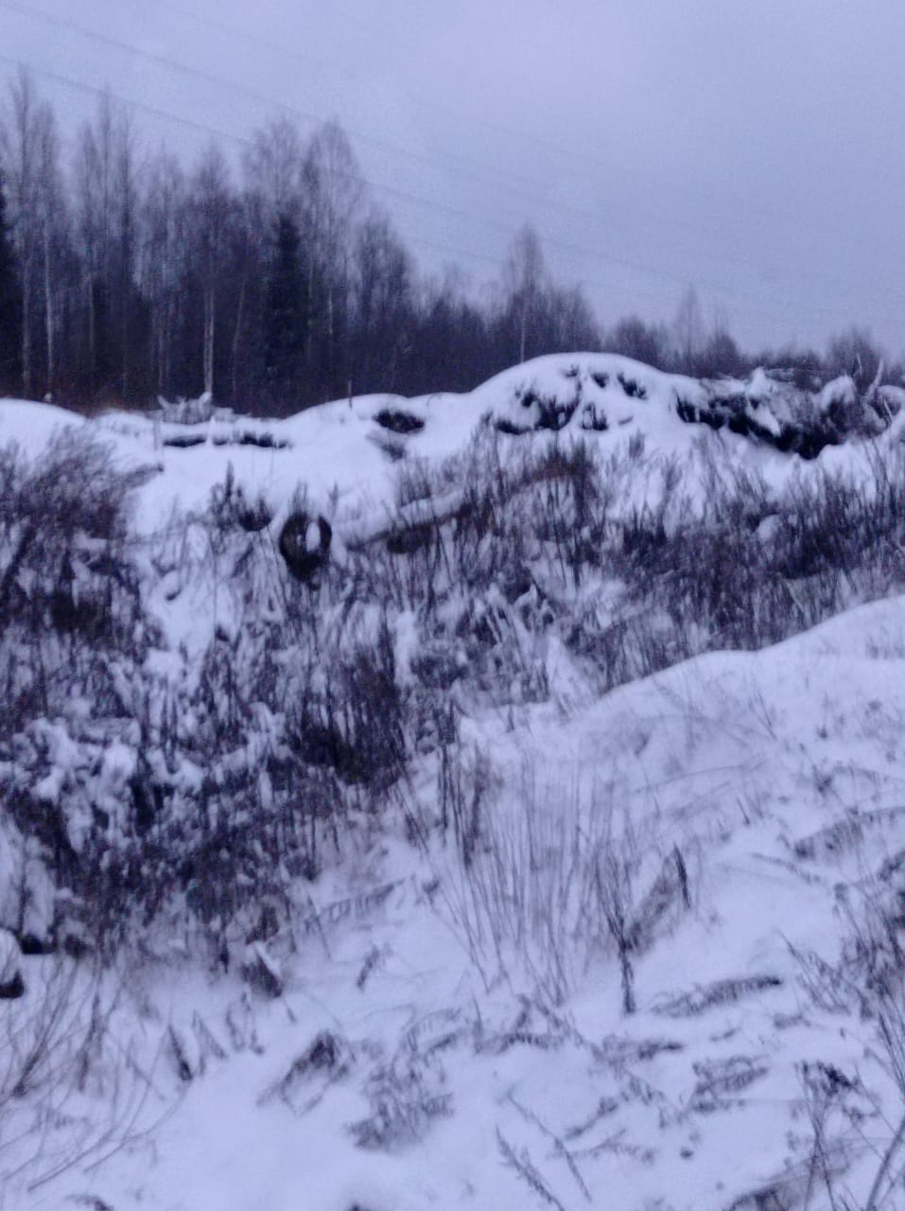

По иску Костромской межрайпрокуратуры администрация Костромского муниципального района обязана ликвидировать несанкционированную свалку
Костромской межрайонной природоохранной прокуратурой проведена проверка исполнения законодательства в сфере обращения с отходами.
В границах муниципального образования на земельном участке, государственная собственность на который не разграничена, обследованием выявлена несанкционированная свалка площадью около 400 кв.м.
Данная свалка является стихийной и состоит, в основном, из отходов древесного происхождения, таких как доски, бревна, ветки, шины автомобильные и др.
С целью устранения нарушений закона, ликвидации свалки Костромской межрайпрокуратурой в суд направлено административное исковое заявление к администрации Костромского муниципального района Костромской области.
Решением Костромского районного суда Костромской области от 08.02.2023 иск удовлетворен, исполнение решения суда находится на контроле природоохранной прокуратуры.

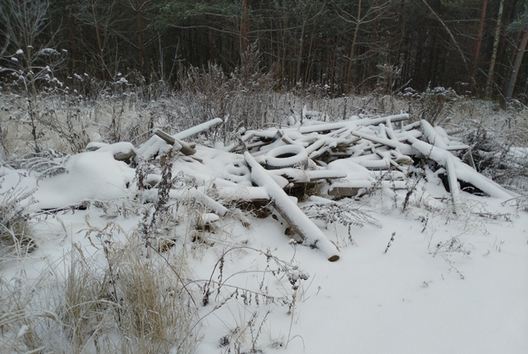

По иску Костромской межрайпрокуратуры администрация Красносельского муниципального района обязана ликвидировать несанкционированную свалку
Костромской межрайонной природоохранной прокуратурой проведена проверка исполнения законодательства в сфере обращения с отходами.
В границах муниципального образования на земельном участке, государственная собственность на который не разграничена, обследованием выявлена несанкционированная свалка площадью около 100 кв.м.
Данная свалка является стихийной и состоит, в основном, из отходов древесного происхождения, таких как доски, бревна, ветки, шины автомобильные и др.
С целью устранения нарушений закона, ликвидации свалки Костромской межрайпрокуратурой в суд направлено административное исковое заявление к Администрации Красносельского муниципального района Костромской области.
Решением Красносельского районного суда Костромской области от 07.02.2023 иск удовлетворен, исполнение решения суда находится на контроле природоохранной прокуратуры.

